关于[西丽水库地区]法定图则2-21-01地块规划调整的通告

依据《深圳市城市规划条例》等相关法律法规，经深圳市城市规划委员会授权，深圳市城市规划委员会法定图则委员会2022年第43次会议审批通过[西丽水库地区]法定图则2-21-01地块规划调整事项，现予以公布：
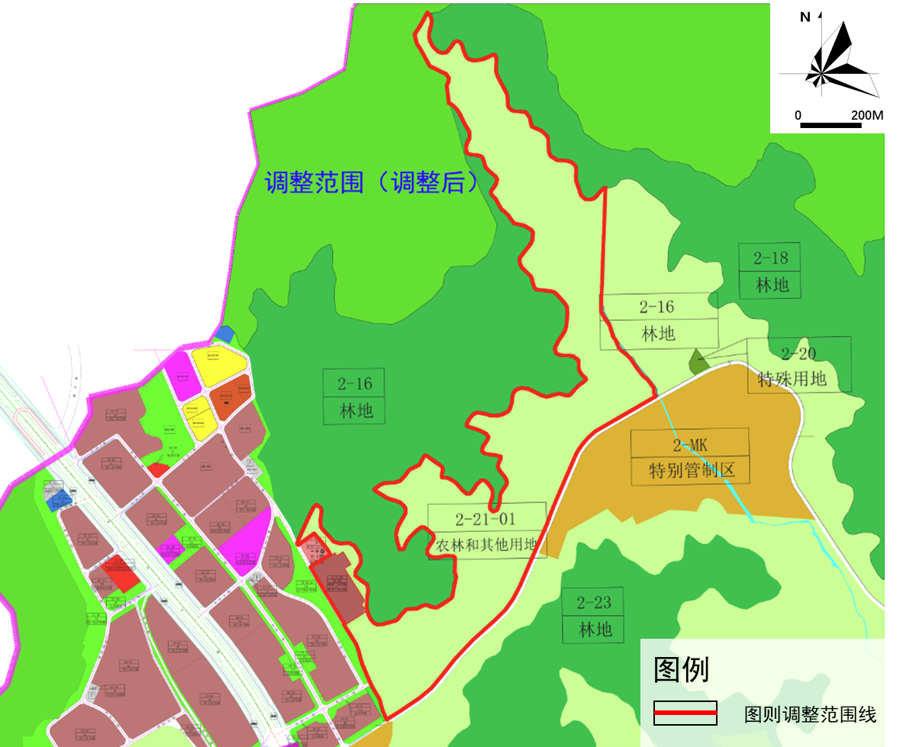

地块编号 | 用地代码 | 用地性质 | 用地面积（平方米） | 容积率 | 备注
2-21-01 | E2 | 农林和其他用地 | 613161 | — | 现状保留果园或菜地，施肥控制区域
2-21-02 | M1+M0 | 普通工业用地+新型产业用地 | 20385 | 3.7 | 规划
深圳市城市规划委员会
深圳市规划和自然资源局南山管理局
二〇二二年十月一日

